BÀI THỰC HÀNH 01: ỨNG DỤNG AI TRONG CẤU HÌNH VÀ GIẢI QUYẾT SỰ CỐ

Nhiệm vụ 1.2: Cấu hình phần mềm cơ bản
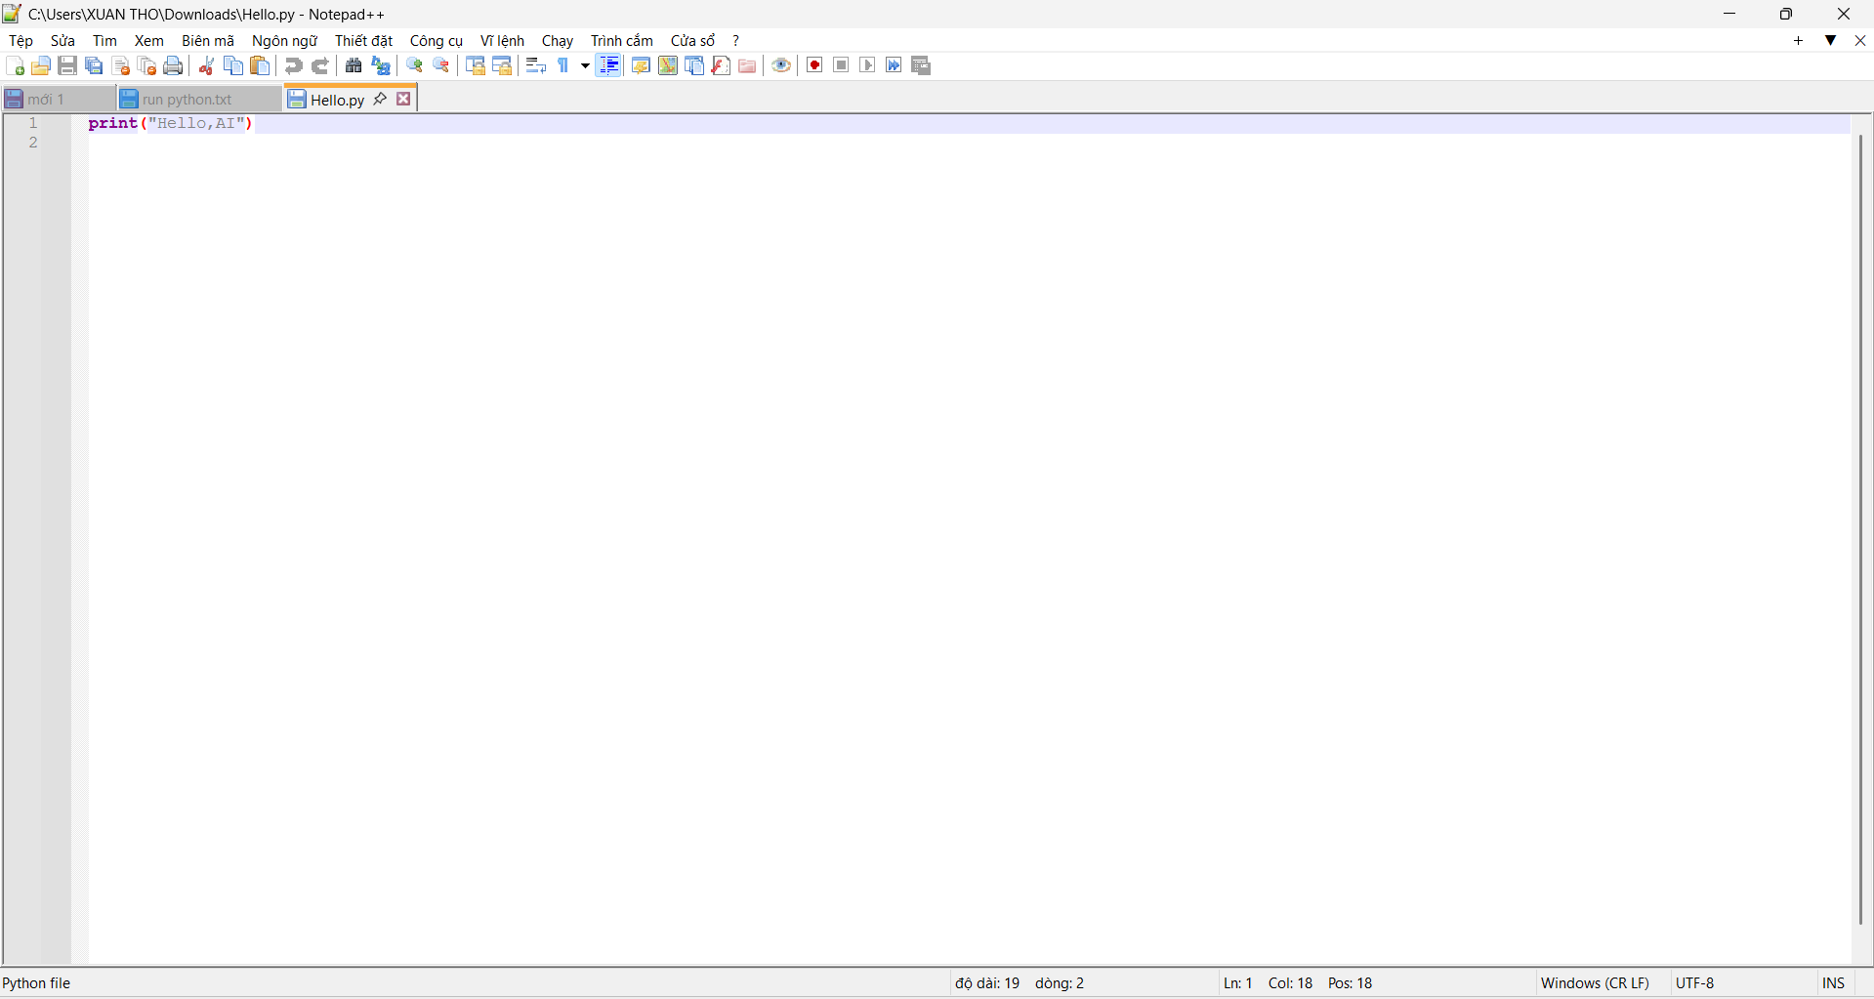

Quy trình
- Sử dụng Google Bard để lấy hướng dẫn cài đặt.
- Tải và cài đặt Notepad++ từ trang chính thức.
- Tạo và lưu file Python (.py).
- Kiểm tra chương trình in ra "Hello, AI!".
(Tạo bởi chatgpt)

